Manual de uso da Plataforma SIGAMA, integração com Software QGIS e Plugin SIGAMA

Módulo 1: Plataforma SIGAMA 4
Administrador: 4
Criação de usuário: 4
Padrão: 7
Usuário: 7
Solicitação de Login: 7
Conexão com a Plataforma SIGAMA: 7
Alteração de senha 8
Usuário Autenticado: 10
Upload de camada: 10
Edição de camada: 13
Edição de metadados: 13
Edição de dados: 15
Edição de estilo: 15
Criação de Mapas 19
Edição de simbologia no mapa 21
Upload de Documentos 22
GeoServer 24
Criação de usuário: 24
Verificação de logs: 26
Módulo 2: GeoNode QGIS 26
Conexão ao plugin: 27
Autenticação: 30
Upload de conjunto de dados (datasets): 32
Visualização das camadas: 33
Abertura de conjunto de dados: 34
Edição de estilo: 35
Módulo 3: Plugin SIGAMA 35
Download: 35
Conexão: 36
Upload de datasets: 37
Carregamento de dataset com estilo: 38
Abertura de mapas: 38
Integração com arquivo .csv: 38

Figura 1: Acesso ao menu de Administrador 5
Figura 2: Menu no painel de administrador 6
Figura 3: Local em que se é possível adicionar novo usuário 6
Figura 4: Botão que permite a adição de novo usuário 7
Figura 5: Tela inicial da Plataforma 8
Figura 6: Acessar Profile para alterar a senha 9
Figura 7: Alterar a senha em Set/Change password 9
Figura 8: Opções na Plataforma 10
Figura 9: Local em que se pode adicionar novos datasets 11
Figura 10: Local de inserção dos arquivos 12
Figura 11: Arquivos inseridos, com os formatos .shp, .prj, .dbf, .shx e .cpg 12
Figura 12: Botão para enviar os dados 13
Figura 13: Dataset adicionado e sua visualização 13
Figura 14: Edições possíveis em uma camada 13
Figura 15: Menu de edição dos metadados 14
Figura 16: Seleção da categoria da camada 14
Figura 17: Seleção do projeto ao qual faz parte 15
Figura 18: Dado de área contido no datase, que pode ser alterado 15
Figura 19: Menu de edição de estilo 17
Figura 20: Arquivo SLD para edição de estilo 18
Figura 21: Possibilidade de baixar o estilo na camada 18
Figura 22: Menu de criação de mapas aberto, juntamente com os datasets a vista 19
Figura 23: Camadas selecionadas para compor o mapa 20
Figura 24: Opção de salvar, salvar como, compartilhar e deletar o mesmo 21
Figura 25: Local em que se pode editar o estilo da camada no mapa 22
Figura 26: Menu de edição de camadas em mapa 22
Figura 27: Caixa de inserção do documentos na Plataforma 23
Figura 28: Associação de documento no metadado de uma layer 24
Figura 29: Seleção do documento 24
Figura 30: Local de acesso ao GeoServer 25
Figura 31: Menu de segurança em que a opção usuário está contida 25
Figura 32: Adicionar ou remover usuários ou grupos 26
Figura 33: Informações e status do servidor 26
Figura 34: Botão Gerenciador de fonte de dados 27
Figura 35: Possibilidade de uso do Plugin nessa parte dentro do Gerenciador de fonte de dados 27
Figura 36: Local de criação de conexão entre QGIS e Plataforma SIGAMA 27
Figura 37: Menu de conexão 28
Figura 38: Nome escolhido pelo usuário para a conexão e logo abaixo o endereço da plataforma 29
Figura 39: Botão para realizar a conexão 29
Figura 40: Mensagem para conexão bem sucedida 29
Figura 41: Operações permitidas via API 30
Figura 42: Mensagem de erro na conexão 30
Figura 43: Autenticação 30
Figura 44: Criação da autenticação usando Basic Authentication 31
Figura 45: Conexão com autenticação feita 32
Figura 46: Menu do Plugin GeoNode QGIS para interação com a camada 33
Figura 47: Mensagem de sucesso em adicionar camada 33
Figura 48: Camadas adicionadas no menu de datasets 34
Figura 49: Menu para abertura de camadas presentes na Plataforma 34
Figura 50: Abertura de camadas via wfs 35
Figura 51: Edição de estilo via GeoNode QGIS 35
Figura 52: Diretório que se encontra o QGIS 36
Figura 53: Abertura do plugin QGIS_CIMATEC_AMA 36
Figura 54: Menu de camadas no QGIS 37
Figura 55: Botão dentro do Plugin para Enviar as camadas à Plataforma 37
Figura 56: Id do mapa visível na URL 38
Figura 57: Abertura de mapa via ID 38
Figura 58: Mapa aberto e possuia duas camadas 38
Figura 59: Plugin com botão Importar e Exportar XLSX 39
Figura 60: Dados obrigatórios em negrito. Sendo o nome da Camada um dos dados obrigatórios juntamente com o Caminho do diretório do arquivo 39

Módulo 1: Plataforma SIGAMA
A Plataforma SIGAMA surge com o fim de unificar e ser um repositório de dados do tipo espacial no Setor de Meio Ambiente do SENAI CIMATEC. Este que possui diversos projetos e uma equipe pluralizada, utilizando dados espaciais de inúmeras maneiras.
A presença de uma plataforma com este fim se faz essencial ao SENAI CIMATEC, tanto para organização do material quanto para a manipulação e acesso em equipe, tornando os dados de fácil acesso e compartilhamento.
A Plataforma SIGAMA foi desenvolvida com base no GeoNode Project (https://github.com/GeoNode/geonode-project), uma ferramenta open-source que permite ampla personalização e uso colaborativo. A versão utilizada é a 4.4.
Este manual tem como objetivo descrever os principais processos, considerados mais úteis e recorrentes no uso da plataforma. Para informações mais detalhadas, a documentação completa do GeoNode está disponível em: https://docs.geonode.org/en/master/.

Fluxograma de uso recomendado da plataforma
A plataforma tem como finalidade atuar como repositório de dados espaciais do SENAI CIMATEC. Seu uso deve ocorrer em paralelo às atividades cotidianas, seguindo as instruções apresentadas neste manual para garantir sua correta integração às rotinas de trabalho. A seguir serão disponibilizados fluxogramas que descrevem como utilizar a plataforma de maneira eficaz.

Administrador:
O administrador na Plataforma é responsável pela criação de usuários, manutenção das camadas e deve garantir a estabilidade da plataforma.
As principais funções do painel de Administrador na Plataforma WEB serão citadas logo abaixo, sendo o acesso a este painel possível como demonstrado na Figura 1.

Criação de usuário:
A criação de usuários pode ser feita pelo painel de Administrador na Plataforma SIGAMA.
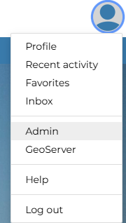
Figura 1: Acesso ao menu de Administrador
Ao acessar o painel de Administrador da plataforma SIGAMA encontra-se um menu com algumas opções, e para realizar o cadastro de usuário deve-se selecionar a opção de Usuários (Users), dentro do tópico People, como pode ser visto na Figura 2 e 3. E acessando esta opção teremos a opção de inserir o novo usuário, como pode ser visto na Figura 4.
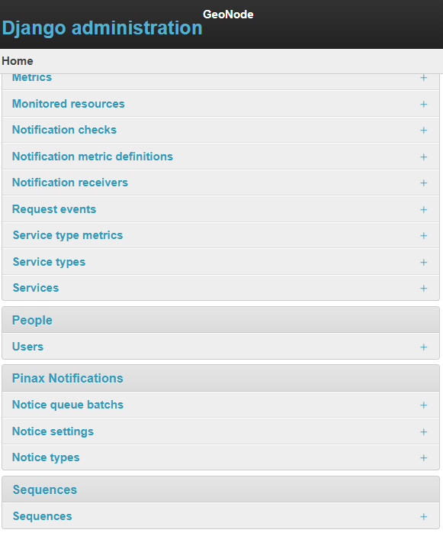
Figura 2: Menu no painel de administrador
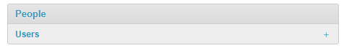
Figura 3: Local em que se é possível adicionar novo usuário
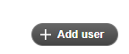
Figura 4: Botão que permite a adição de novo usuário

Padrão:
A criação de usuário contará com um padrão, com fim de garantir integridade e organização perante os usuários. Sendo o padrão definido:
Primeiro nome da solicitante, inserção de “_”, seguidos da letra inicial do nome do meio mais o último nome, exemplo: gustavo_acoelho
A senha fornecida será inicialmente semelhante ao login, sendo sugerida a alteração de senha para uma desejada pelo usuário.

Usuário:
O usuário da Plataforma SIGAMA deve estar capacitado para realização de algumas operações que serão descritas abaixo, sendo este um breve manual de uso da Plataforma, juntamente com boas práticas para o uso.

Solicitação de Login:
Para acessar a Plataforma SIGAMA se é necessário ter as credenciais, estas que podem ser obtidas a partir de uma solicitação, que deve ser feita para a criação do usuário, assim, permitindo sua conexão a plataforma.
Se é possível acessar a Plataforma sem credenciais, porém, o usuário só terá permissão para visualizar informações públicas. Servindo como um visualizador dos dados espaciais da Plataforma SIGAMA.

Conexão com a Plataforma SIGAMA:
O acesso à Plataforma pode ser feito enquanto conectado à rede do SENAI, via cabo de rede ou VPN (acesso externo).
No momento em que a conexão à rede do SENAI está estabelecida pode-se acessar a URL: http://172.25.0.180/, esta que disponibiliza o acesso a Plataforma SIGAMA.
A tela inicial da Plataforma SIGAMA está disponível na Figura 5.
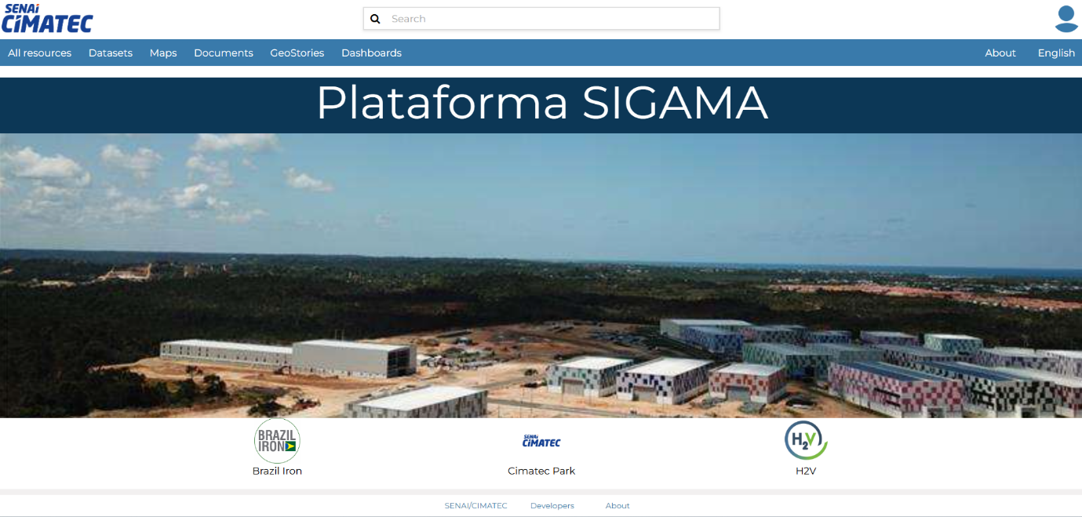
Figura 5: Tela inicial da Plataforma

Alteração de senha
A alteração de senha pode ser feita a partir do menu Perfil (Profile), que é aberto ao clicar no ícone de usuário, como pode ser visto na Figura 6.
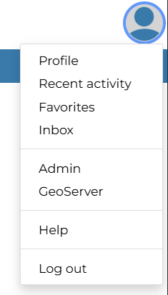
Figura 6: Acessar Profile para alterar a senha
Após o clique em Profile temos a opção de alterar a senha, como pode ser visto na Figura 7.
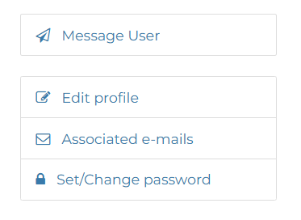
Figura 7: Alterar a senha em Set/Change password

Usuário Autenticado:
O usuário sem autenticação tem permissão para visualizar as informações públicas presentes na Plataforma. Já o usuário autenticado possui diversas permissões, sendo algumas das principais:
- Upload de conjuntos de dados;
- Edição de conjunto de dados;
- Criação de mapas;
- Edição de mapas;
- Upload de documentos;
- Associação de documento a mapa ou dataset;
- Criação de Dashboard;

Upload de camada:
Para tornar a camada, layer, shapefile, raster ou conjunto de dados acessível na Plataforma SIGAMA se é necessário fazer o envio da mesma para a rede, assim sendo essencial o Upload da camada na Plataforma.
Para realizar o carregamento (upload) de Conjunto de Dados deve se ir na aba de Conjunto de dados (Datasets), como pode ser visto na Figura 8.
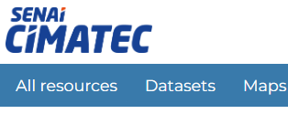
Figura 8: Opções na Plataforma
Após a abertura da tela vê-se um botão chamado New, este que terá as opções visíveis na Figura 9. Sendo a opção Upload dataset (Carregar conjunto de dados) a desejada.
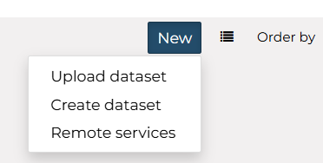
Figura 9: Local em que se pode adicionar novos datasets
Assim, tornando possível, a inserção ou seleção dos arquivos desejados, estes que devem ser de um tipo compatível com a Plataforma, como pode ser visto na Figura 10.
Para realizar o carregamento de um Shapefile por exemplo deve-se adicionar os arquivos .shp, .shx, .dbf, .prj e .cpg, como pode ser visto na Figura 11.
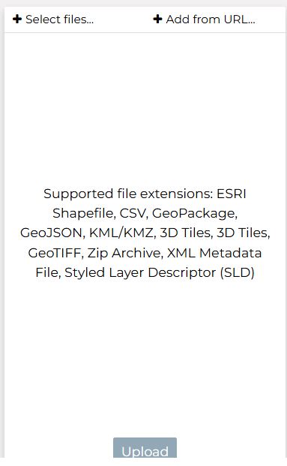
Figura 10: Local de inserção dos arquivos
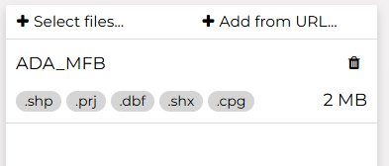
Figura 11: Arquivos inseridos, com os formatos .shp, .prj, .dbf, .shx e .cpg
Ao inserir os arquivos deve-se clicar em Upload, assim, finalizando o envio do conjunto de dados, como pode ser visto na Figura 12.
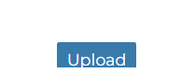
Figura 12: Botão para enviar os dados

Edição de camada:
Ao adicionar uma camada na Plataforma ela se torna editável, os seus dados, seu estilo e os metadados, como pode ser visto na Figura 14.
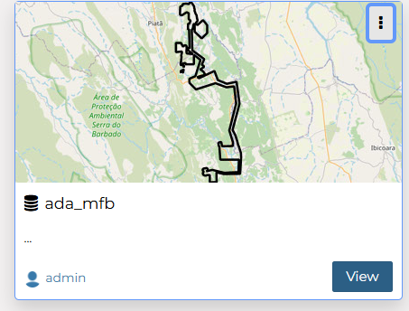
Figura 13: Dataset adicionado e sua visualização
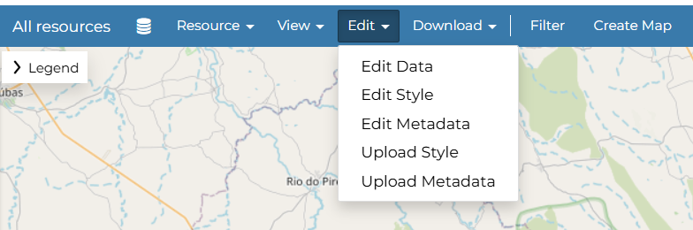
Figura 14: Edições possíveis em uma camada
Edição de metadados:
Na edição dos metadados, é possível especificar a Categoria a qual a camada pertence.
Isso permite que futuramente ao procurar pela camada inserida seja possível utilizar um filtro para busca. Assim, encontrando camadas que possuem tais características.
Já a associação da camada a um projeto específico é realizada por meio da seleção de palavras-chave livres (Free-text Keywords). Dessa forma, a camada pode ser localizada a partir do menu inicial. Este que esta disponível na Figura 5.
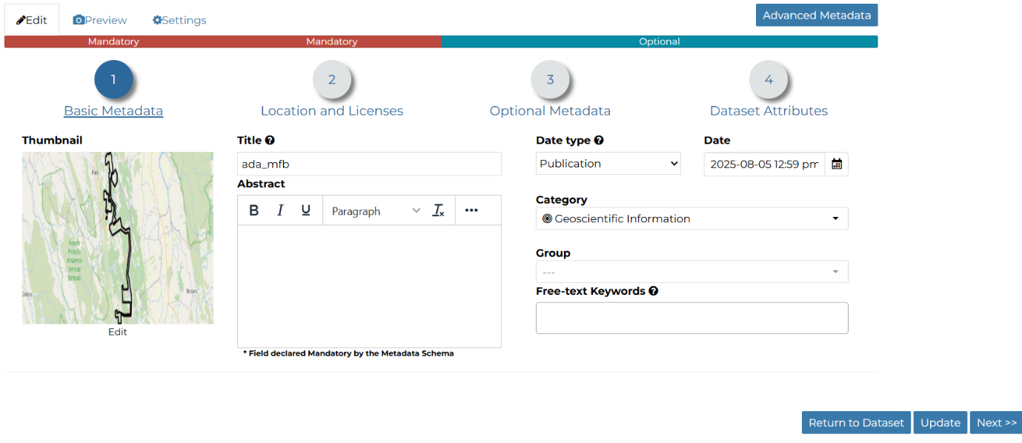
Figura 15: Menu de edição dos metadados
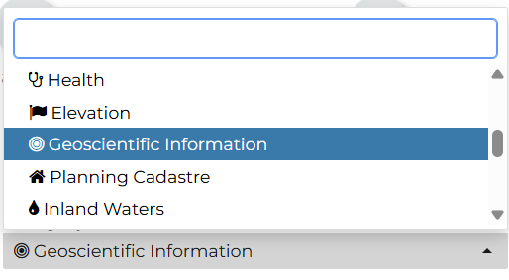
Figura 16: Seleção da categoria da camada
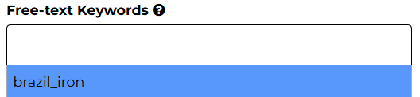
Figura 17: Seleção do projeto ao qual faz parte
Edição de dados:
A edição dos dados na Plataforma SIGAMA permite a modificação, atualização e gerenciamento das informações espaciais armazenadas nas camadas. Essa funcionalidade é fundamental para garantir que os dados estejam sempre atualizados e precisos, refletindo as necessidades reais dos usuários e dos projetos.
Por meio da interface da plataforma, os usuários autorizados podem acessar ferramentas para editar atributos alfanuméricos e, quando aplicável, realizar ajustes na geometria das feições. Além disso, o sistema mantém o controle de versões e histórico das alterações, assegurando a rastreabilidade e integridade dos dados ao longo do tempo.

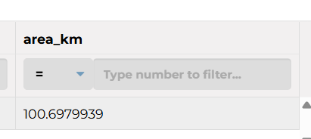
Figura 18: Dado de área contido no datase, que pode ser alterado

Edição de estilo:
A edição de estilo na plataforma SIGAMA pode ser realizada por meio do upload de arquivos no formato SLD (Styled Layer Descriptor), ou diretamente pelo painel de alterações disponível na interface. O arquivo SLD permite definir regras detalhadas de simbologia, cores, espessuras e outras propriedades visuais das camadas, garantindo uma representação cartográfica precisa e personalizada.
O painel de mudanças oferece uma interface intuitiva para ajustes rápidos e interativos dos estilos, possibilitando a modificação de parâmetros sem a necessidade de manipulação direta do arquivo SLD, como pode ser visto na Figura 19. Essa funcionalidade facilita a customização visual das camadas, atendendo às demandas específicas dos usuários e aprimorando a visualização dos dados espaciais.
Ambas as formas de edição asseguram a compatibilidade com padrões OGC, promovendo interoperabilidade e consistência na apresentação das informações geoespaciais.

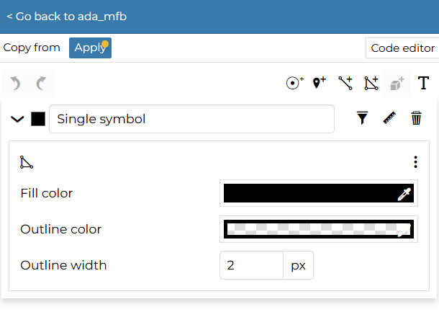
Figura 19: Menu de edição de estilo
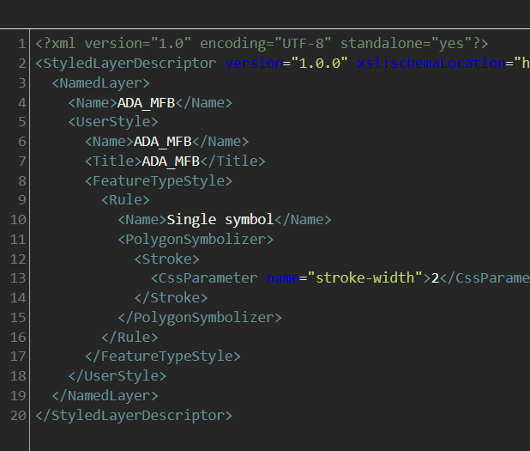
Figura 20: Arquivo SLD para edição de estilo
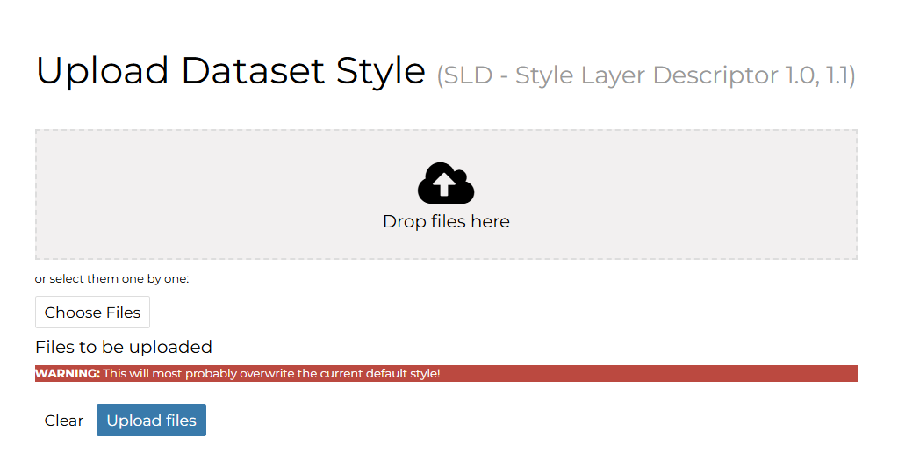
Figura 21: Possibilidade de baixar o estilo na camada

Criação de Mapas
A criação de mapas na Plataforma SIGAMA é feita a partir da seleção das camadas presentes na mesma.
Ao acessar a Plataforma e clicar em maps, a opção new aparece, e com ela a possibilidade de criar um mapa novo
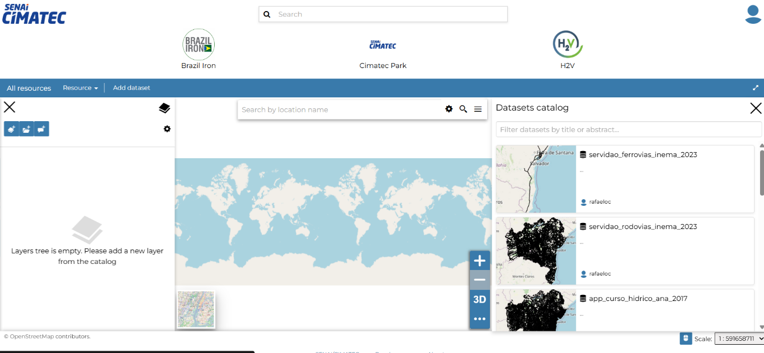
Figura 22: Menu de criação de mapas aberto, juntamente com os datasets a vista
Com o clique em Add dataset o Dataset catalog aparece, e ali sendo feita as seleções das camadas que se deseja adicionar no mapa.
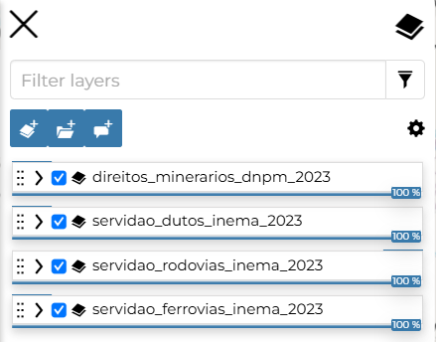
Figura 23: Camadas selecionadas para compor o mapa

Com as camadas selecionadas deve-se agora salvar o mapa
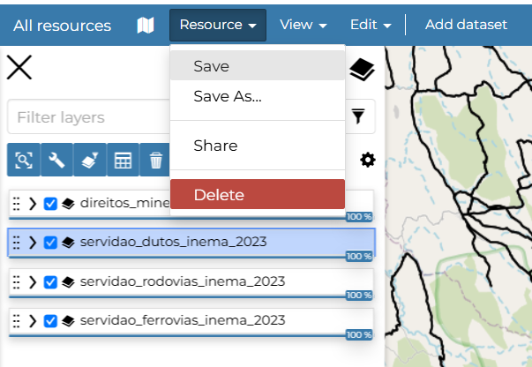
Figura 24: Opção de salvar, salvar como, compartilhar e deletar o mesmo

Edição de simbologia no mapa
Com o mapa criado, possuindo as camadas desejadas agora é possível estilizar as camadas presentes no mesmo. Podendo ser feito um estilo para cada camada dentro do mapa.
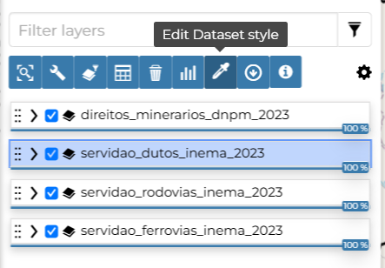
Figura 25: Local em que se pode editar o estilo da camada no mapa
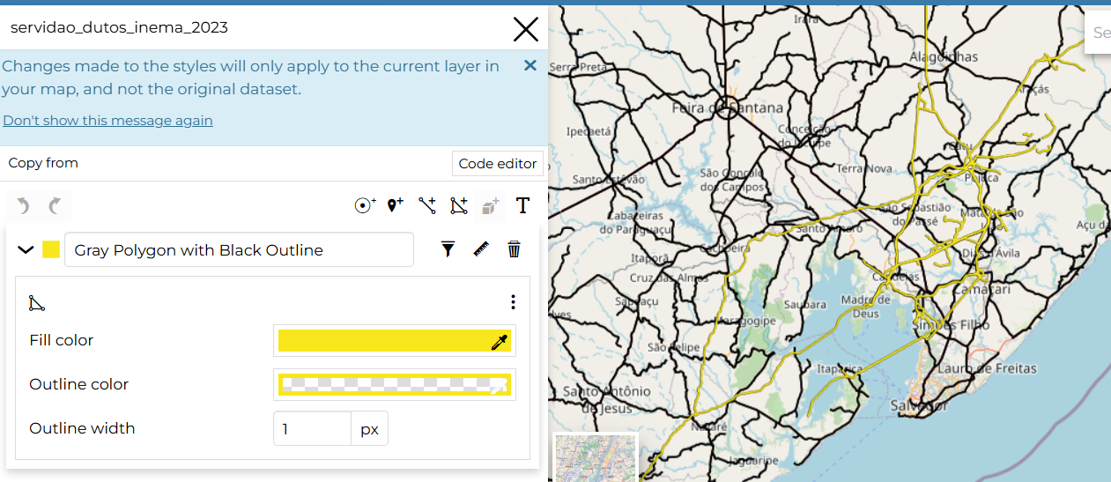
Figura 26: Menu de edição de camadas em mapa

Upload de Documentos
A Plataforma SIGAMA permite o carregamento de documentos, com isso, sendo ideal para compartilhas dados de mapas, ou de camadas e fazer uma associação com os dados. É possível carregar dados de diversos formatos, como pode ser visto na Figura 27.
A associação do documento ao dataset é feito a partir da tela de edição de metadados, em que se escolhe qual documento está relacionado a camada em uso. Como pode ser visto na Figura 28 e 29.
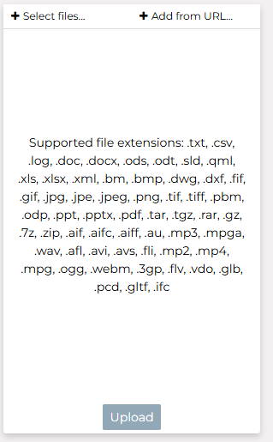
Figura 27: Caixa de inserção do documentos na Plataforma
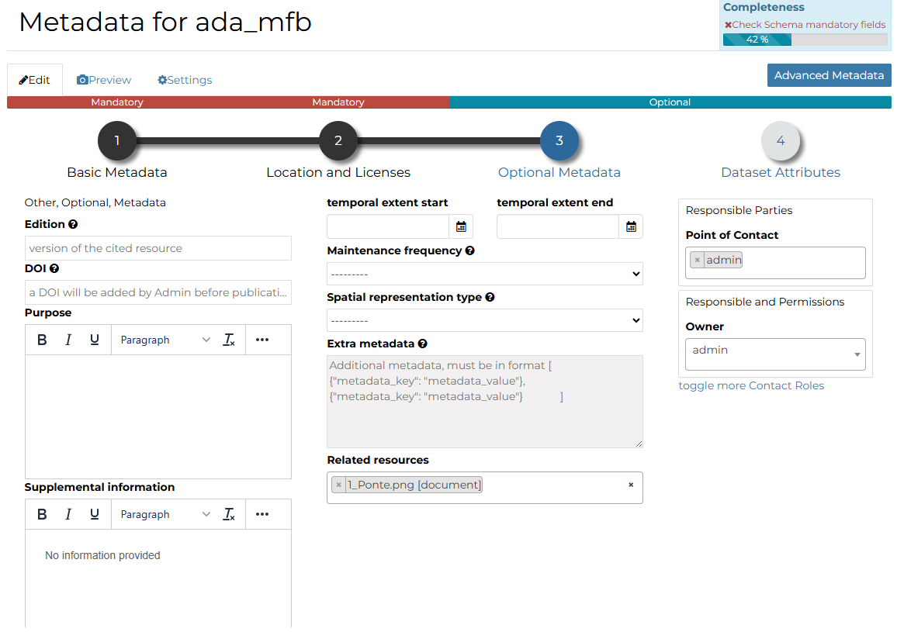
Figura 28: Associação de documento no metadado de uma layer
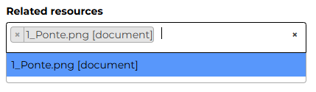
Figura 29: Seleção do documento

GeoServer
GeoServer é a parte responsável pelo Back-End da Plataforma SIGAMA, sendo ela que envia os dados para o Banco de dados e gerencia o diálogo entre a interface e os dados.

Criação de usuário:
A criação de usuários é feita de maneira semelhante à da plataforma SIGAMA, sendo feita no menu do GeoServer, como pode ser visto nas Figuras 30, 31 e 32
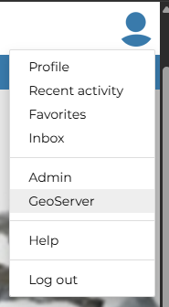
Figura 30: Local de acesso ao GeoServer

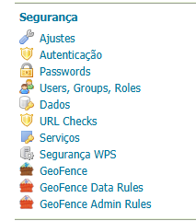
Figura 31: Menu de segurança em que a opção usuário está contida
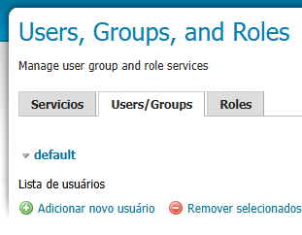
Figura 32: Adicionar ou remover usuários ou grupos

Verificação de logs:
A verificação de logs da Plataforma SIGAMA pode ser feito via painel GeoServer, que pode ser acessado pelo menu visível na imagem 33.
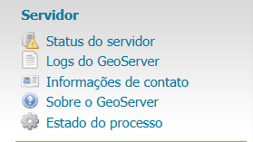
Figura 33: Informações e status do servidor

Módulo 2: GeoNode QGIS
O GeoNode QGIS é o software oficial de integração entre a plataforma SIGAMA e o QGIS, sendo o componente responsável por viabilizar a abertura de camadas, o upload e a edição das camadas por meio do SIG (Sistema de Informação Geográfica).
A seguir, serão apresentadas as principais funcionalidades com as quais o usuário irá interagir. Para um aprofundamento maior, recomenda-se a consulta à documentação oficial disponível no repositório:
https://github.com/GeoNode/QGISGeoNodePlugin

Conexão ao plugin:
A conexão ao plugin pode ser feita a partir do menu “Gerenciador de fontes de dados livres” no canto superior direito do QGIS. Como pode ser visto na Figura 34.
Ao abrir esse Gerenciador é possível identificar a opção GeoNode Plugin, Figura 35.
Após é possível criar um nova conexão a partir do botão new, como visível na Figura 36.

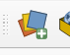
Figura 34: Botão Gerenciador de fonte de dados

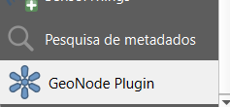
Figura 35: Possibilidade de uso do Plugin nessa parte dentro do Gerenciador de fonte de dados
.
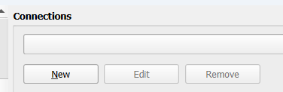
Figura 36: Local de criação de conexão entre QGIS e Plataforma SIGAMA

Ao acessar o menu de adição de conexão temos algumas opções que devem ser preenchidas, como pode ser visto na Figura 37.
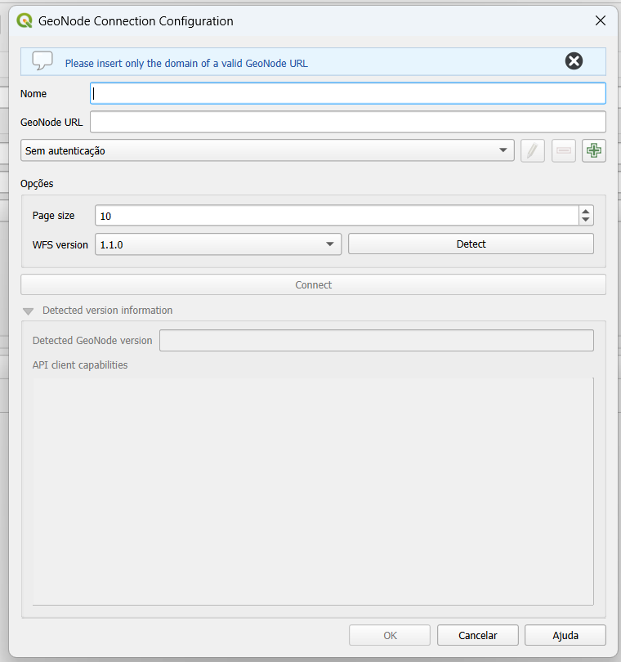
Figura 37: Menu de conexão
O nome corresponde ao apelido que será atribuído à conexão. Já o GeoNode URL refere-se ao endereço do servidor ao qual se deseja conectar, neste caso, o endereço é http://172.25.0.180. Sendo a Figura 38 um exemplo de conexão.

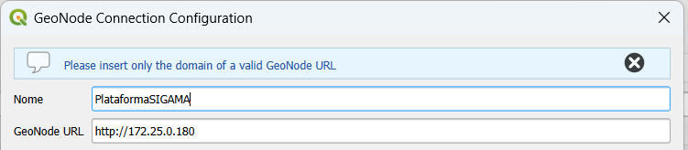
Figura 38: Nome escolhido pelo usuário para a conexão e logo abaixo o endereço da plataforma
Com o nome e o endereço definidos é possível agora testar a conexão do GeoNode PLUGIN com o clique no botão Connect. Visível na Figura 39.
É possível visualizar, então, a versão do GeoNode utilizado, e quais operações a API permite. De acordo com a Figura 41.
Figura 39: Botão para realizar a conexão
Figura 40: Mensagem para conexão bem sucedida

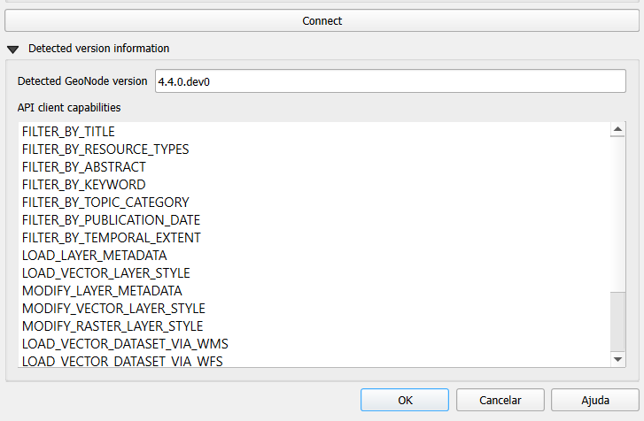
Figura 41: Operações permitidas via API
Se a conexão não for válida, é importante observar se o endereço da URL foi digitado corretamente, sendo a mensagem de erro vista na Figura 42.
Figura 42: Mensagem de erro na conexão

Autenticação:
A autenticação no GeoNode QGIS pode ser feita no momento de conexão a Plataforma SIGAMA, ou pode ser editada depois, sendo ela feita ao clicar ao clicar no símbolo mais verde, como pode ser visto na Figura 43.
Figura 43: Autenticação
Será utilizada a opção Basic authentication, Figura 44.
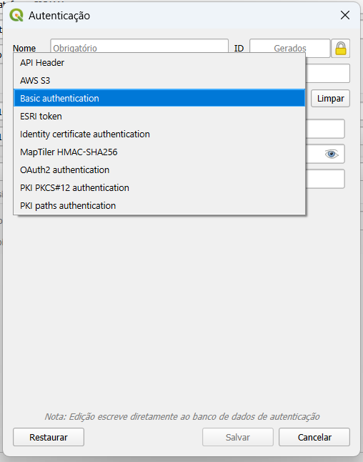
Figura 44: Criação da autenticação usando Basic Authentication
Ao entrar no menu de autenticação é necessário informar o usuário e o login que foram passados na criação do seu usuário (as mesmas credenciais da Plataforma SIGAMA). Figura 45.
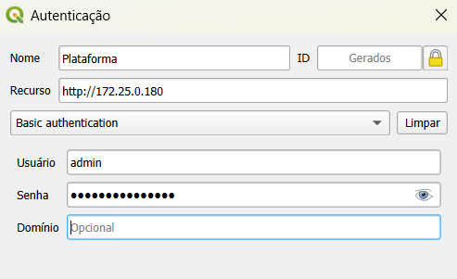
Figura 45: Conexão com autenticação feita
Com a autenticação realizada se torna possível abrir camadas com o estilo de associado, alterar o estilo da mesma via WFS no QGIS.

Upload de conjunto de dados (datasets):
Para se realizar o carregamento de conjunto de dados na Plataforma se deve abrir as propriedades da camada e na aba GeoNode clicar em Upload layer to GeoNode. Figura 46.
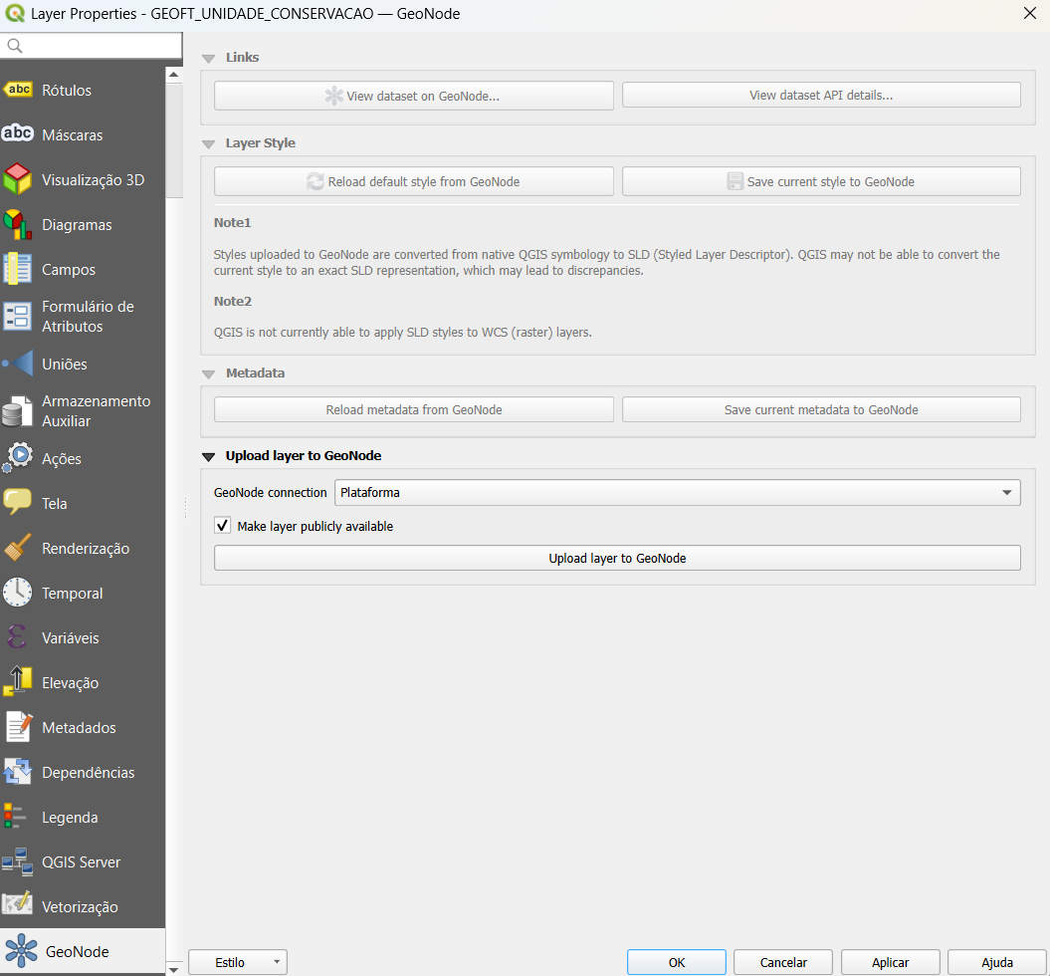
Figura 46: Menu do Plugin GeoNode QGIS para interação com a camada
Figura 47: Mensagem de sucesso em adicionar camada

Visualização das camadas:
A visualização das camadas fica disponível na aba de Datasets, em que se é possível visualizar as layers carregadas. Figura 48.
Na tela inicial se têm alguns ícones que permitem a filtragem de dados por projeto.
O GeoNode QGIS permite a partir deste menu a visualização das camadas presentes na Plataforma SIGAMA, e o uso de um filtro. Como pode ser visto na Figura 49.

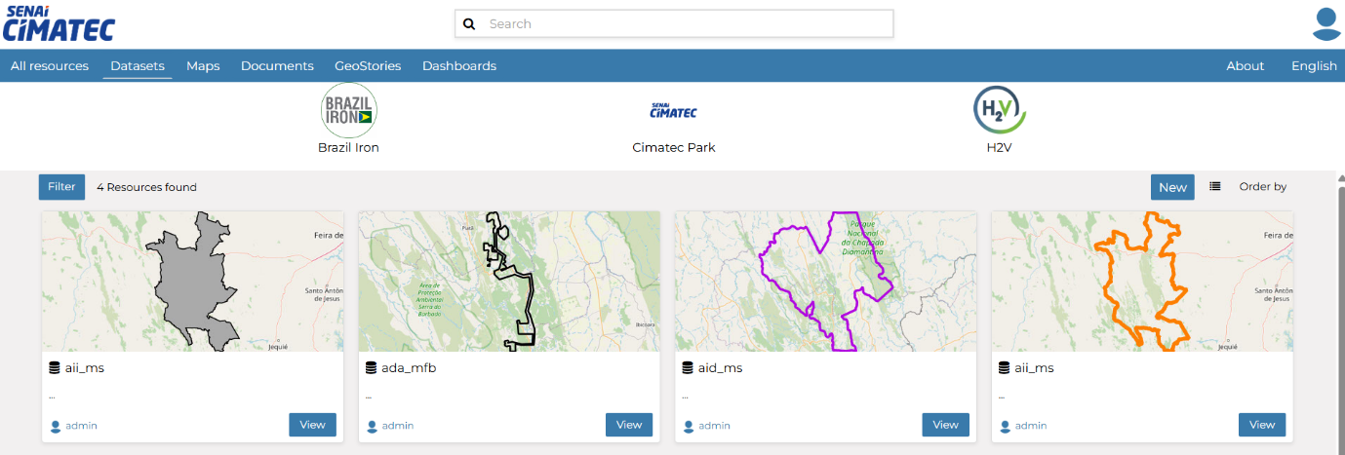
Figura 48: Camadas adicionadas no menu de datasets
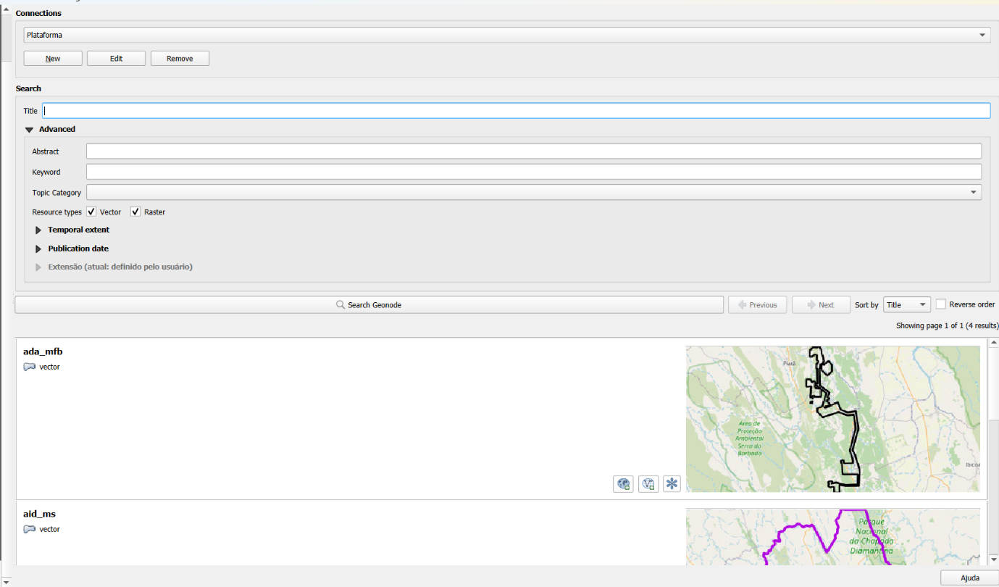
Figura 49: Menu para abertura de camadas presentes na Plataforma

Abertura de conjunto de dados:
A abertura de camadas na plataforma SIGAMA pode ser realizada por meio dos serviços WFS (Web Feature Service) ou WMS (Web Map Service). O serviço WFS permite a visualização e a manipulação direta das feições vetoriais, enquanto o WMS oferece a visualização das camadas em formato de imagens renderizadas, facilitando a rápida consulta dos dados geoespaciais. A abertura da camada via WFS está disponível na Figura 50.
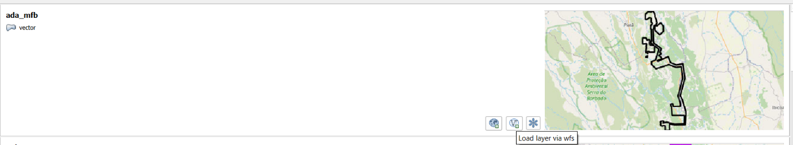
Figura 50: Abertura de camadas via wfs

Edição de estilo:
A edição de estilo por meio do GeoNode QGIS é possível ao abrir a camada via serviço WFS, permitindo que o usuário modifique o estilo diretamente no QGIS. Essa abordagem facilita a personalização visual das camadas antes de serem sincronizadas com a plataforma SIGAMA.
Para enviar a mudança se clica em “Save current style to GeoNode”, visível na Figura 51.
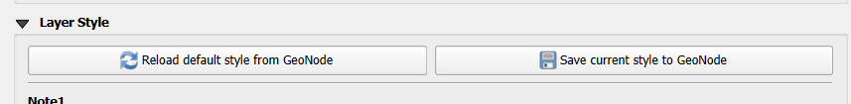
Figura 51: Edição de estilo via GeoNode QGIS

Módulo 3: Plugin SIGAMA
Este plugin foi desenvolvido para atender à necessidade de automatizar e facilitar certas operações que otimizam o uso da plataforma e sua integração com o SIG QGIS.

Download:
Para realizar o download é necessário possuir o arquivo do Plugin que é disponibilizado por repositório GitHub e após inserir o mesmo no local direcionado aos complementos do QGIS.
O download do Plugin é feito via Repositório GitHub (https://github.com/GeotecAMA?tab=repositories)
O diretório destino em que se deve inserir o complemento no QGIS é: user/AppData/Roaming/QGIS/QGIS3/profiles/default/python/plugins, como visto na Figura 52.
Figura 52: Diretório que se encontra o QGIS

Conexão:
Para realizar a conexão com o Plugin SIGAMA deve-se abrir a aba de complementos e escolher o mesmo, Figura 53.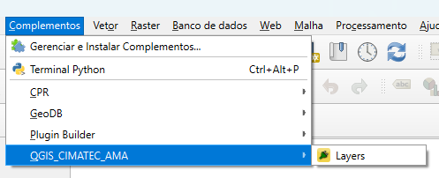
Figura 53: Abertura do plugin QGIS_CIMATEC_AMA

Upload de datasets:
O processo de Upload de conjunto de dados para a Platafoma SIGAMA é feito a partir da seleção das camadas que se deseja subir no gerenciador de camadas, como visto na Figura 54.
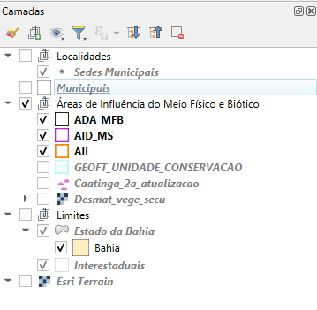
Figura 54: Menu de camadas no QGIS
Na imagem é possível observar quais camadas serão enviadas (ADA_MFB, AID_MS E AII). Após a seleção das mesmas se clica no botão Enviar camadas. Figura 55.
Sendo o limite permitido de 500mb para envio de conjunto de dados, com fim de manter o servidor e o plugin estáveis.
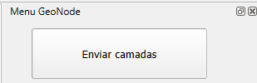
Figura 55: Botão dentro do Plugin para Enviar as camadas à Plataforma

Carregamento de dataset com estilo:
Ao enviar uma camada a mesma vai com o estilo atribuído a ela, o que pode acabar gerando um conflito com a plataforma SIGAMA visto que nem todos os estilos do QGIS são compatíveis com a plataforma.

Abertura de mapas:
Para realizar a abertura de mapas pelo Plugin SIGAMA no QGIS, inicialmente se deve verificar o ID do mapa na Plataforma, como visto na figura 56. Após a identificação do ID pode se inserir o mesmo no Plugin e assim abrir o mapa, como na Figura 57.
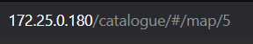
Figura 56: Id do mapa visível na URL
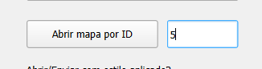
Figura 57: Abertura de mapa via ID
Assim, abrindo as camadas contidas no mapa no QGIS por WFS e editáveis. Como visível na Figura 58.
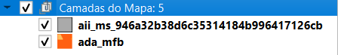
Figura 58: Mapa aberto e possuia duas camadas

Integração com arquivo .csv:
Com fim de facilitar o upload de camadas com os metadados informados a importação de um excel pode ser feito, sendo utilizado um modelo como base que está disponível no Plugin acessível pelo QGIS. Como visto na figura 59.
O modelo disponível para exportação dispõe de algumas colunas obrigatórias, estas que estão sinalizadas como visível na Figura 60.
Outras colunas podem ser inseridas no modelo, porém a exclusão de colunas não é recomendada.
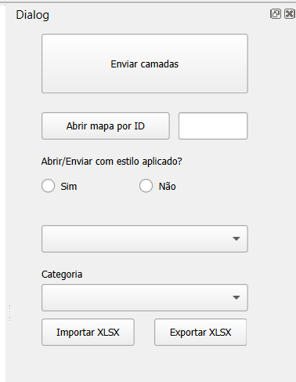
Figura 59: Plugin com botão Importar e Exportar XLSX
Figura 60: Dados obrigatórios em negrito. Sendo o nome da Camada um dos dados obrigatórios juntamente com o Caminho do diretório do arquivo
Os campos presentes no modelo do .XLSX é composto por:
- Camada: Nome da camada a ser importada.
- Descrição: Breve explicação ou resumo do conteúdo da camada.
- Tipo: Classificação da camada (vetorial, raster, etc.).
- Projeção e Datum: Sistema de referência espacial utilizado.
- Fonte: Origem dos dados contidos na camada.
- Referência Bibliográfica: Indicação de publicações ou documentos relacionados.
- Link: URL ou caminho para acesso aos dados originais ou complementares.
- Caminho do arquivo: Diretório em que a camada está contida.
- Palavra-chave: Termo utilizado para fazer a seleção de Projeto/ Empresa, sendo uma lista de opções, por isso o uso do modelo se faz essencial.
- Categoria: Classificação da camada dentro do sistema de categorias definido, sendo também uma lista de seleção.
- Privacidade: Nível de acesso ou restrição aplicada à camada.
Essa integração visa ampliar a flexibilidade e a eficiência no gerenciamento das camadas, promovendo maior interoperabilidade e controle sobre os dados espaciais.

